**➍【少林寺拳法】**

**❶【電子機械科課題研究チーム：ミフネコ】**

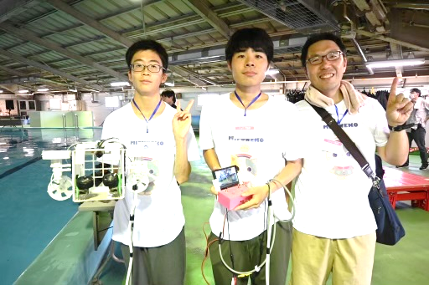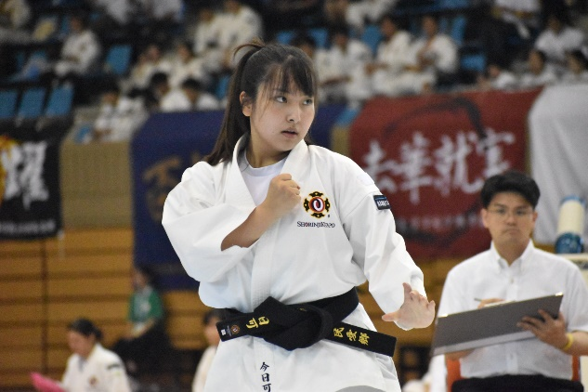

**水中ロボットコンベンションin JAMSTEC2024**

**県高校総体少林寺拳法競技武**

**ジュニア部門　優勝　日本一**

**❷【電子機械科】**

**九州総体、インターハイ出場**

**女子単独演武　第２位**

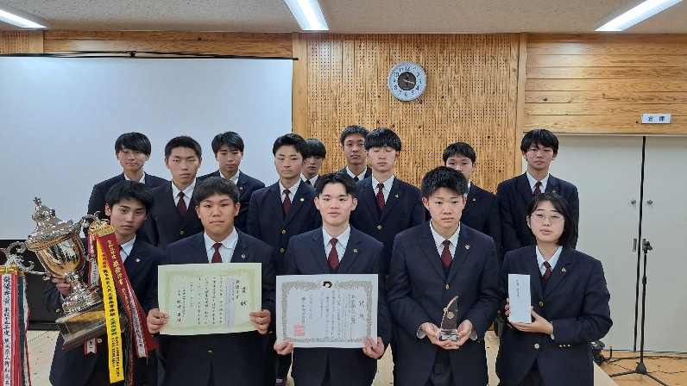

**➎【美術部】**

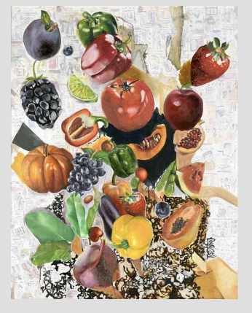

**第３６回熊本県工業高等学校生徒研究発表会**

**最優秀賞**

**❸【マイコン制御部マイコンカー班】**

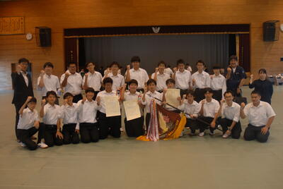

**崇城大学賞（高校生最高賞）**

**くまもと『描く力』２０２４**

**➐【書道部】**

**熊本県大会　優勝**

**ﾏｲｺﾝ制御部ﾏｲｺﾝｶｰ班】**

**ジャパンマイコンカーラリー２０２４**

**ﾏｲｺﾝ制御部ﾏｲｺﾝｶｰ班】**

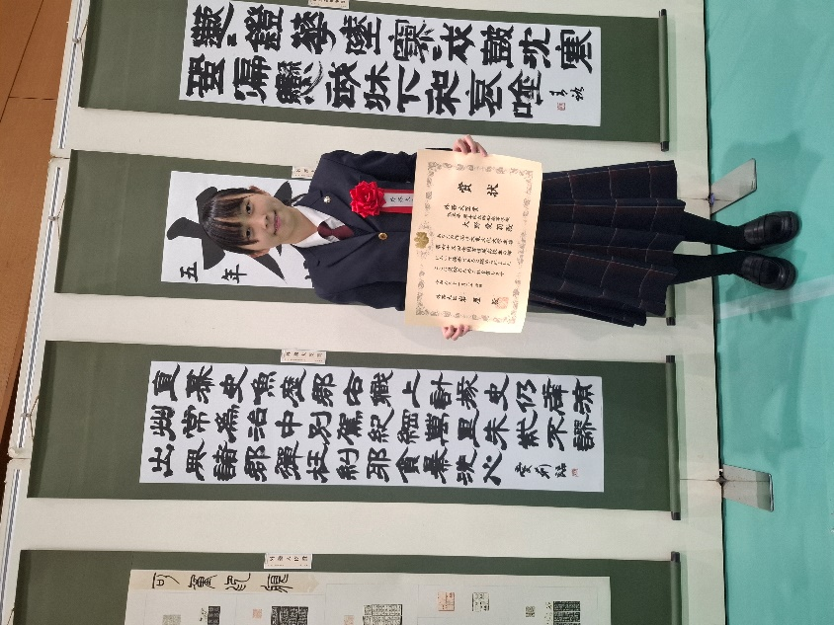

**➏【吹奏楽部】**

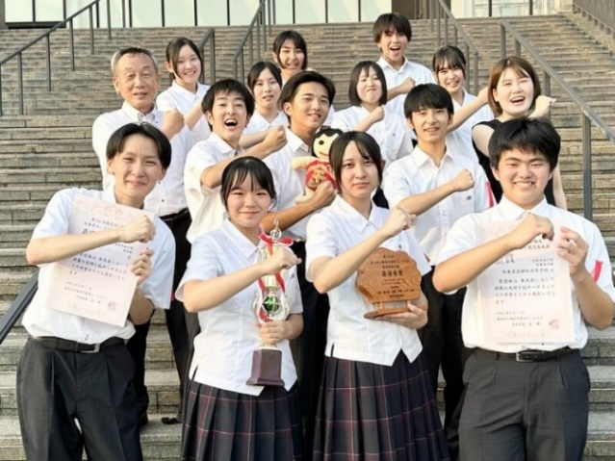

**外務大臣賞　全国２位**

**第６５回全国書道展（大東文化大学主催）**

**金賞・最優秀賞**

**第２０回南九州小編成吹奏楽コンテスト**

**2024御船高校　～トップレベルの活躍～**

（令和６年１１月まで）

■工業関係

・水中ロボットコンベンション２０２４inJAMSTEC　優勝（日本一） **①**

・第３６回熊本県工業高等学校生徒研究発表会　最優秀賞　　　 　**②**

・ジャパンマイコンカーラリー熊本県大会　優勝　　　　　　　　 **③**

　・第７回マイコンカーラリー第一工科大杯　優勝

　・第３回仮想空間デザインコンテスト　IoT・AIセンター長賞（トップ賞）

■スポーツ関係

　・熊本県高等学校総合体育大会少林寺拳法競技　女子単独演武２位　 　**④**

　　九州総体、インターハイ出場

■芸術関係

（美術）

　・くまもと『描く力』２０２４　崇城大学賞（高校生最高賞）　　　　 **⑤**

　・第３６回熊本県高等学校総合文化祭「ポスター原画」　最優秀賞

　・第４９回熊本県高等学校美術展　優秀賞（九州大会出場決定）

・２０２４年度心のきずなを深めるためのポスターコンクール　最優秀賞

（音楽）

　・第２０回南九州小編成吹奏楽コンテスト　金賞・最優秀賞 **⑥**

・第６８回熊本県吹奏楽コンクール　金賞・最優秀賞

　・第３６回熊本県高等学校総合文化祭ステージ部門にて演奏披露

　・第３７回熊本県高等学校管打楽器独奏コンクール　金賞（代表選考会出場）

（書道）

　・第６５回全国書道展（大東文化大学主催）外務大臣賞（全国２位）　 **⑦**

　・第４７回全国高等学校総合文化祭書道部門　特別賞

・２０２４産経ジュニア書道コンクール　産経新聞社賞（トップ賞）

・第４６回読売学生書道展　読売学生大賞（ベスト４）